桃園市立觀音國民中學107學年度第1學期第二次定期考九年級自然科 題目卷
班級：________ 座號：________ 姓名：________
- 選擇題(共40題，每題2.5分)：
※ 請將答案劃記在答案卡上。

  - 下列何者的單位與功的單位相同？ (A)力 (B)動能 (C)速度 (D)功率。
  - 一強壯黑衣人提著重量為10公斤重的神祕皮箱自第8號入口進入高鐵觀音站，黑衣人先從入口處等速水平走了200公尺後，再等速抵達10公尺高的月臺。自入口至月臺的過程中，此黑衣人施力對神祕皮箱做了多少焦耳的功？
(g = 10 m/s²) (A)800 (B)1000 (C)10000 (D)20000。
  - 煩恩在10分鐘內作了6000焦耳的功，請問功率多少？ (A)10W (B)600W (C)6000W (D)60000W。
  - 小痣是一位大名鼎鼎的神奇寶貝訓練家，有一天在觀音國中下操場遇到一隻極其稀有的神奇寶貝，名叫波波，小痣立刻抓起一顆重量為10公斤重的寶貝球，以5 m/s的速度丟向波波，就在這個瞬間，請問寶貝球具有的動能為多少J？(g = 10 m/s²) (A)125 (B)500 (C)1250 (D)5000。
  - 承上題，畫面切換至波波，波波看到寶貝球被快速的砸過來，立刻振翅高飛，輕而易舉地躲過，不愧是傳說中的神奇寶貝。請問，就在波波往上飛的過程中，波波本身具有的重力位能如何變化？
(A)變大 (B)變小 (C)不變 (D)因為無外力作功，故重力位能皆為零。
  - 單擺的擺錘在來回擺動的過程中(如左下示意圖)，在何處的動能最大？
(A)A點 (B)B點 (C)C點 (D)在擺動的過程中，動能的大小不變。
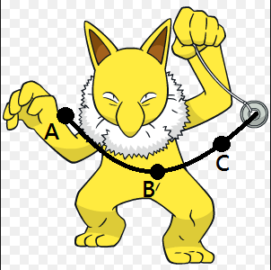 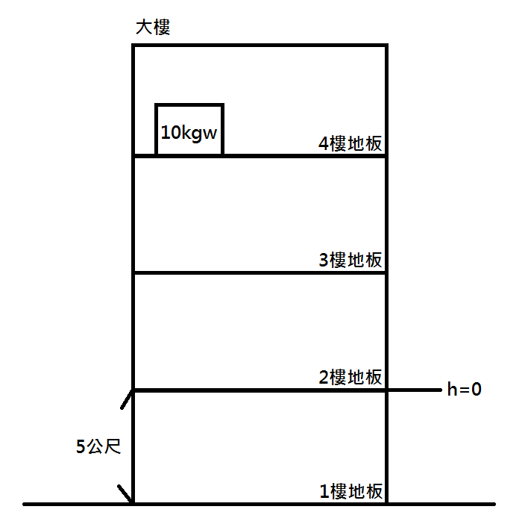
  - 有個10公斤重的物體在四樓地面(如右上示意圖)，該大樓每層樓地面的高度差為5公尺，如果定二樓地面的高度為零，也就是說若在二樓地面時物體的重力位能為零，請問此物體在四樓地面時的重力位能為多少J？(g = 10 m/s²)
(A)1500 (B)1000 (C)500 (D)2000。
  - 有關彈力位能的敘述，下列何者錯誤？
(A)彈簧伸長愈多，其儲存的彈力位能愈大 (B)彈簧壓縮愈多，其儲存的彈力位能愈小
(C)彈簧儲存的彈力位能與伸長量有關 (D)彈簧儲存的彈力位能與壓縮量有關。
  - 單擺的擺錘自低處擺至高處的過程中，其動能與重力位能的變化，下列敘述何者正確？
(A)動能增加，重力位能增加 (B)動能增加，重力位能減少
(C)動能減少，重力位能增加 (D)動能減少，重力位能減少。
  - 質量0.5公斤的蘋果從10公尺高的果樹上落至地面的瞬間，速率為多少公尺/秒？ (A)14 (B)16 (C)18 (D)20。
  - 如左下圖所示，若桿秤(桿秤重量不計)恰好可維持平衡狀態，則下列敘述何者錯誤？
(A)香蕉的重量等於400公克重 (B)秤錘再往右移，會使秤桿逆時鐘方向轉動
(C)手提的力等於600公克重 (D)手提的力增大，無法使秤桿轉動。
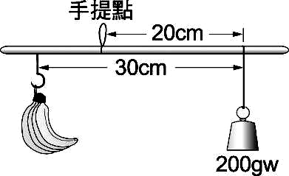 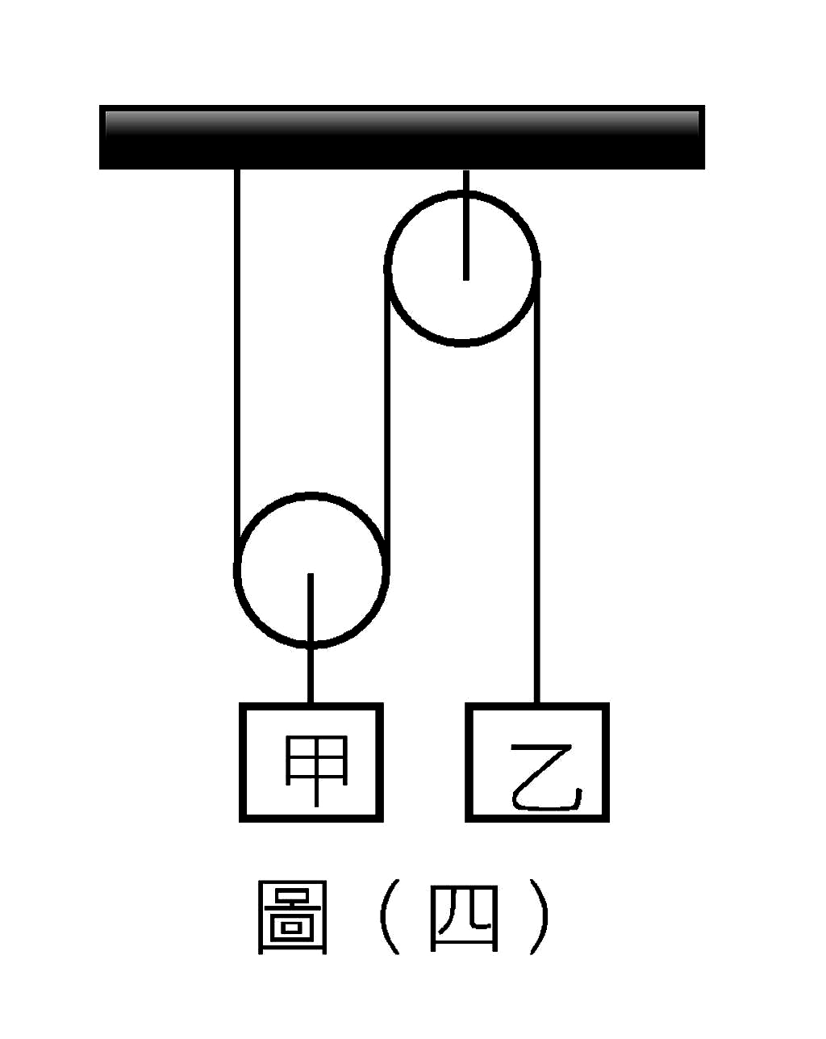
  - 如右上圖所示，將甲、乙兩物體懸掛於一滑輪組而達靜力平衡，若滑輪及繩的重量皆可忽略不計，則甲、乙的重量關係為何？ (A)甲＞乙 (B)甲＜乙 (C)甲＝乙 (D)無法推知。

  - 大觀發電二廠會在深夜利用剩餘的電能，將水里溪水壩(比日月潭低300公尺)的水抽取上來，貯存在日月潭中；白天時，再由日月潭把水洩到水里溪水壩中進行發電。則此過程是利用哪兩種能量的循環？
(A)電能與位能 (B)電能與熱能 (C)電能與化學能 (D)電能與核能。
  - 關於力矩的敘述，下列何者正確？
(A)力的作用線到支點的垂直距離為力矩 (B)力矩是測量力的旋轉效果之物理量
(C)力矩不具有方向性 (D)力臂大小必等於槓桿總長度大小。
  - 下列哪一種物品屬於施力點在支點與抗力點中間的槓桿？ (A)拔釘器 (B)筷子 (C)裁紙刀 (D)剪刀。
  - 下列哪一種情況合力＝0、合力矩≠0？
(A)棒球比賽中滾向外野的滾地球 (B)洗手時將水龍頭轉開
(C)100公尺競賽衝刺中的選手 (D)靜止在榴槤樹上的榴槤。
  - 今有甲、乙、丙砝碼懸掛於一槓桿上(如右下圖)，甲砝碼3克、乙砝碼7克，今欲使圖中的槓桿達成平衡，則丙砝碼應為多少公克？ (A)6 (B)7 (C)8 (D)9。
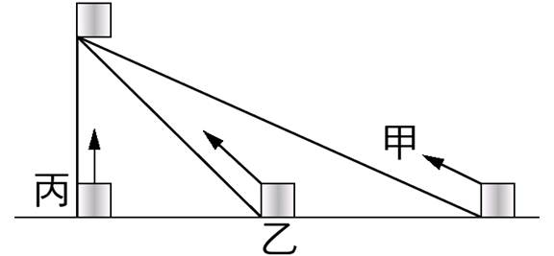
  - 如左上圖所示，垮客將相同的物體沿三種不同途徑，由地面等速度拉到光滑斜面的頂端，則利用何種途徑作功最多？
(A)甲 (B)乙 (C)丙 (D)一樣多。
  - 使用下列三把剪刀時，何者最可達到省時之目的？
(A)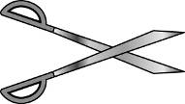 (B)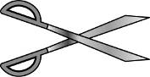 (C)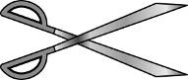 (D)以上三者皆相同。
  - 下圖為一輪軸，其輪與軸半徑比為4：1，物掛於軸且施力F在輪上，欲將物體等速上拉，下列敘述何者錯誤？
(A)施力F為4公斤重 (B)施力下拉8公分，物體會上升2公分
(C)此使用方法可以省力 (D)施力讓輪轉一圈，軸也會轉一圈。
  - 下列各種簡單機械的原理示意圖中，施力F與物重W的大小關係，何者不屬於省力的機械？
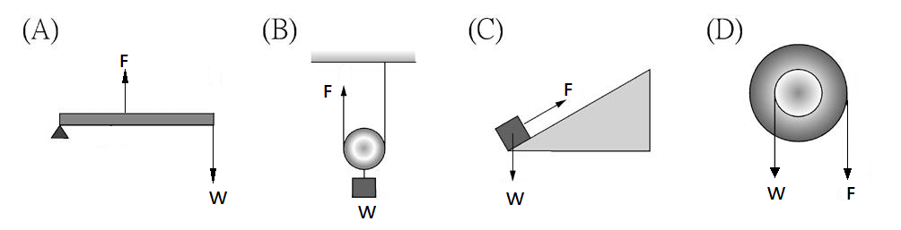
  - 螺旋可視為下列哪一種簡單機械的變形，也是屬於省力的機械？ (A)斜面 (B)輪軸 (C)動滑輪 (D)定滑輪。
  - 左下圖之地質構造為何？
(A)向斜構造，逆斷層 (B)背斜構造，逆斷層 (C)向斜構造，正斷層 (D)背斜構造，正斷層。
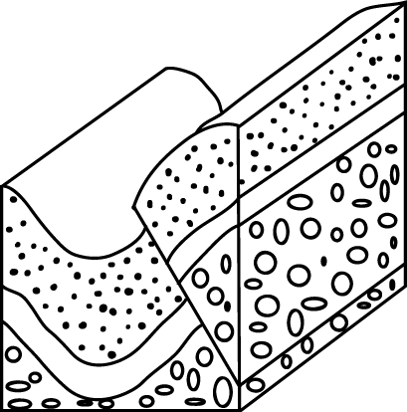 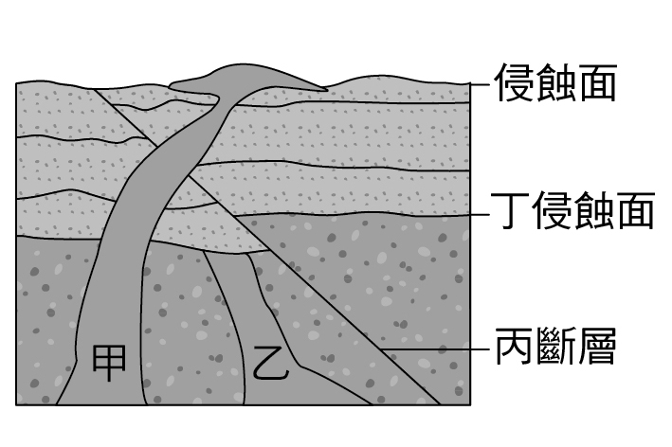
  - 關於右上圖中各地質事件的敘述，下列何者有誤？
(A)丁侵蝕面形成後，丙斷層才發生 (B)甲岩脈是丁侵蝕面形成後才出現的
(C)甲岩脈侵入比丙斷層更早發生 (D)丁侵蝕面比乙岩脈晚發生。
  - 下列何種能源不是初級能源？ (A)水力 (B)煤 (C)核能 (D)汽油。

  - 太陽能、石油、煤、天然氣、核能、風、地熱；以上有幾種屬於再生能源？
(A)6種 (B)5種 (C)4種 (D)3種。
  - 溫室效應是因為大量使用化石燃料產生過量的下列何種物質所造成？
(A)氮氣 (B)氧氣 (C)二氧化碳 (D)氯化氫氣體。
  - 岩石圈包含下列哪些部分？ (A)地殼 (B)地殼+地函 (C)地殼+地函+地核 (D)地殼+軟流圈。
  - 岩脈中較不可能存在下列何種岩石？ (A)玄武岩 (B)安山岩 (C)花岡岩 (D)石灰岩。
  - 目前人類以何種方式探測地球內部可能的組成物質？ (A)X光 (B)地震波 (C)γ射線 (D)鑽井。
  - 褶皺地形和下列何者的成因最為相似？ (A)正斷層 (B)火成岩 (C)變質岩 (D)中洋脊。
  - 板塊移動的動力來源為何？ (A)地球自轉 (B)月球的引力 (C)地球內部的熱對流 (D)海水的流動。
  - 下列哪一種海底地形的發現對海底擴張有重要的啟發？ (A)洋底盆地 (B)大陸邊緣 (C)中洋脊 (D)海溝。
  - 如果非洲某處地層發現了三葉蟲的化石，若化石在形成位置未曾受到地質事件影響而移動，則此地層應屬於哪個地質時代？ (A)無法判斷 (B)古生代 (C)中生代 (D)新生代。
  - 中央山脈由於板塊聚合的關係，大多由哪一種岩石組成？ (A)板岩 (B)火成岩 (C)沉積岩 (D)變質岩。
  - 關於臺灣地形的敘述，下列何者正確？
(A)臺灣位於強烈的板塊張裂帶，陸地抬升快速，地勢陡峭 (B)臺灣西部地勢較陡峭，東部較平緩
(C)由於板塊的擠壓作用使臺灣西部多為變質岩 (D)臺灣島位在聚合性板塊交界帶，所以有火山地形。
  - 臺灣的哪一個地區位於歐亞板塊和菲律賓海板塊的交界處？
(A)中央山脈 (B)大屯山火山群 (C)花東縱谷 (D)海岸山脈。
  - 何處可見柱狀玄武岩景觀？ (A)墾丁國家公園 (B)台東月世界 (C)綠島 (D)澎湖。
1. 韋格納是德國科學家，研究領域包括氣候、天文、地球物理、生物與古生物等。西元1911年，韋格納偶然看到一篇有關「陸橋說」的論文，提到大西洋兩岸的南美洲及非洲其古生物化石呈現連續分布，於是開始蒐集資料並進行研究。西元1912年，韋格納在一場地質學會議中首次發表「大陸漂移學說」，並於西元1915年出版了大陸與海洋的起源（The Origins of Continents and Oceans）。
西元1930年，韋格納到格陵蘭進行調查，卻在旅程中去世，此後大陸漂移學說被學界束之高閣將近數十年，直到二次大戰後才逐漸受到重視。大陸漂移學說開啟了對地球內部動力來源的研究，「板塊構造學說」隨之孕育而生，使地球科學邁入全新的里程，韋格納因而被尊為現代地球科學之父。
2. 阿伯特．愛因斯坦出生於德國南部烏爾姆（Ulm）小鎮的猶太人家庭，五歲時，父親送給他一個指南針，他發現無論如何旋轉，指南針都指向同一個方向，愛因斯坦非常的驚訝，並覺得大自然是由一股人類所無法看見的力量驅動著，而這股探究自然的好奇心，是他從事於科學研究最大的動力。
西元1905年被稱為「奇蹟年」，因當時愛因斯坦提出數篇劃時代的觀點，例如顛覆當時人們對於速度與時間認知的相對論；以及導出E＝mc²的質能互換公式等。愛因斯坦抱持著對科學的熱忱，持續不斷的探索與研究，以光電效應理論獲得了西元1921年的諾貝爾物理獎。
愛因斯坦也是一個和平主義者和人道主義者。第二次世界大戰期間、納粹取得德國政權後，大肆進行反猶太人的活動並予以迫害，愛因斯坦因而離開德國，前往美國定居。之後他得知德國在原子彈的研製上頗有進展，為了防止希特勒征服世界的野心，於是與多位科學家聯名上書美國總統羅斯福，建議搶先德國一步研製原子彈以相抗衡。不料美國日後將其用於戰爭，在日本 廣島和長崎投下原子彈，此舉引起愛因斯坦強烈的不滿。在逝世前幾天，曾與英國哲學家羅素（Bertrand Russell）共同簽署「羅素－愛因斯坦和平宣言」，闡揚他一貫和平與反戰的立場，並呼籲軍事強國停止軍備競賽與禁止使用核子武器。
西元1999年，《時代雜誌》曾評選愛因斯坦為「二十世紀風雲人物」，雜誌中將愛因斯坦形容為「一個仁慈而心不在焉的教授，散亂如光環般的白髮，具有洞察力的眼神，充滿魅力的人格與不尋常的聰穎」。科學界也為了紀念愛因斯坦，將第99號元素命名為「鑀」。此外，為了紀念這位偉大的物理學家，以及他對二十一世紀人類生活的影響，聯合國教科文組織在西元2005年舉辦「2005世界物理年」活動，藉由一連串的活動紀念愛因斯坦在科學上的貢獻，並期望鼓勵、發掘更多新一代的科學家。

請由以上文章內容來回答下列兩題：
  - 愛因斯坦以下列何種理論獲得諾貝爾物理獎？ (A)質能互換 (B)相對論 (C)原子彈 (D)光電效應。
  - 何者被尊稱為現代地球科學之父？ (A)牛頓 (B)愛因斯坦 (C)韋格納 (D)羅素。

